ТЕХНИЧЕСКОЕ ОПИСАНИЕ ПРОЕКТА
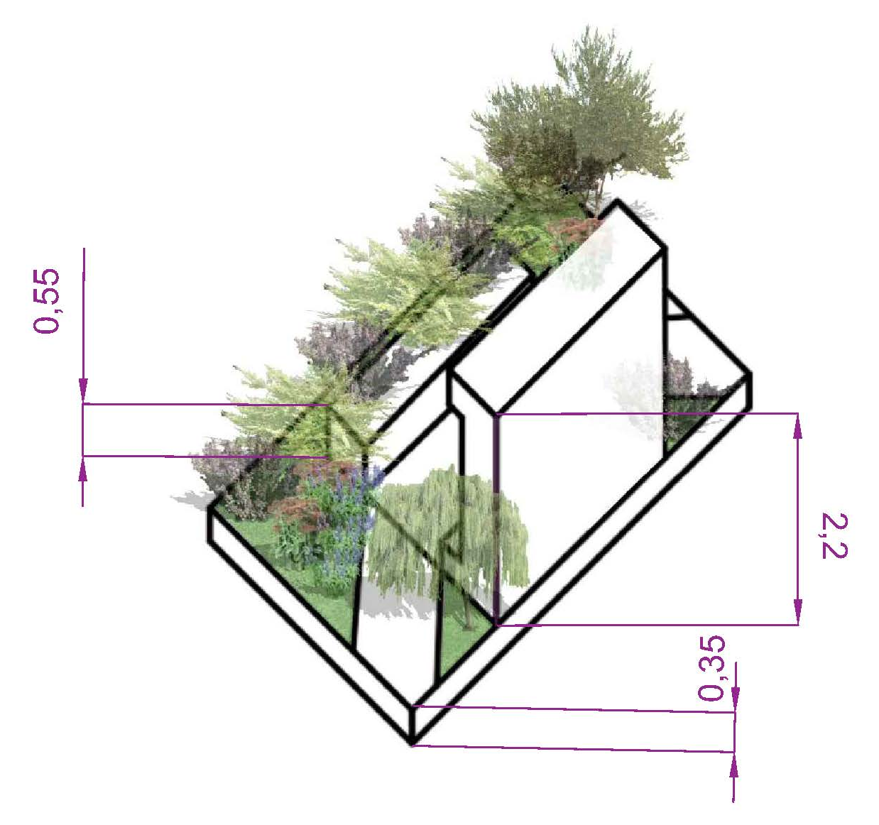
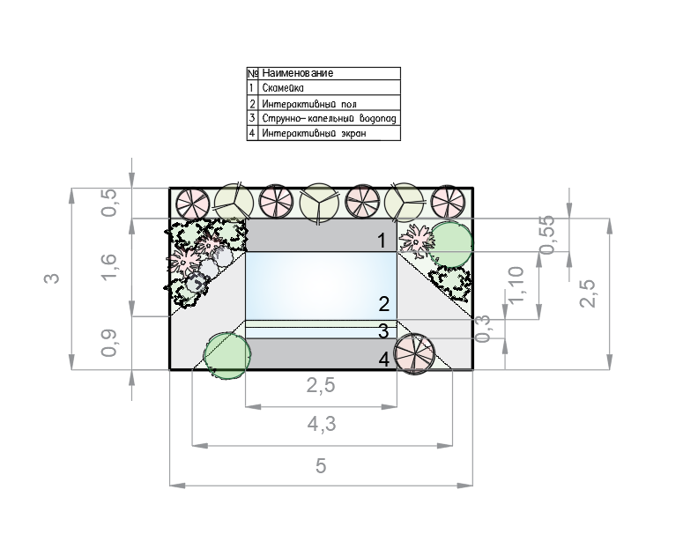

1. Скамья
Деревянная скамья размерами 0,55 на 2,5 м.
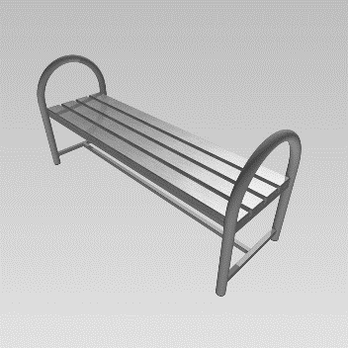

2. Интерактивный пол
Интерактивный проектор «Море»
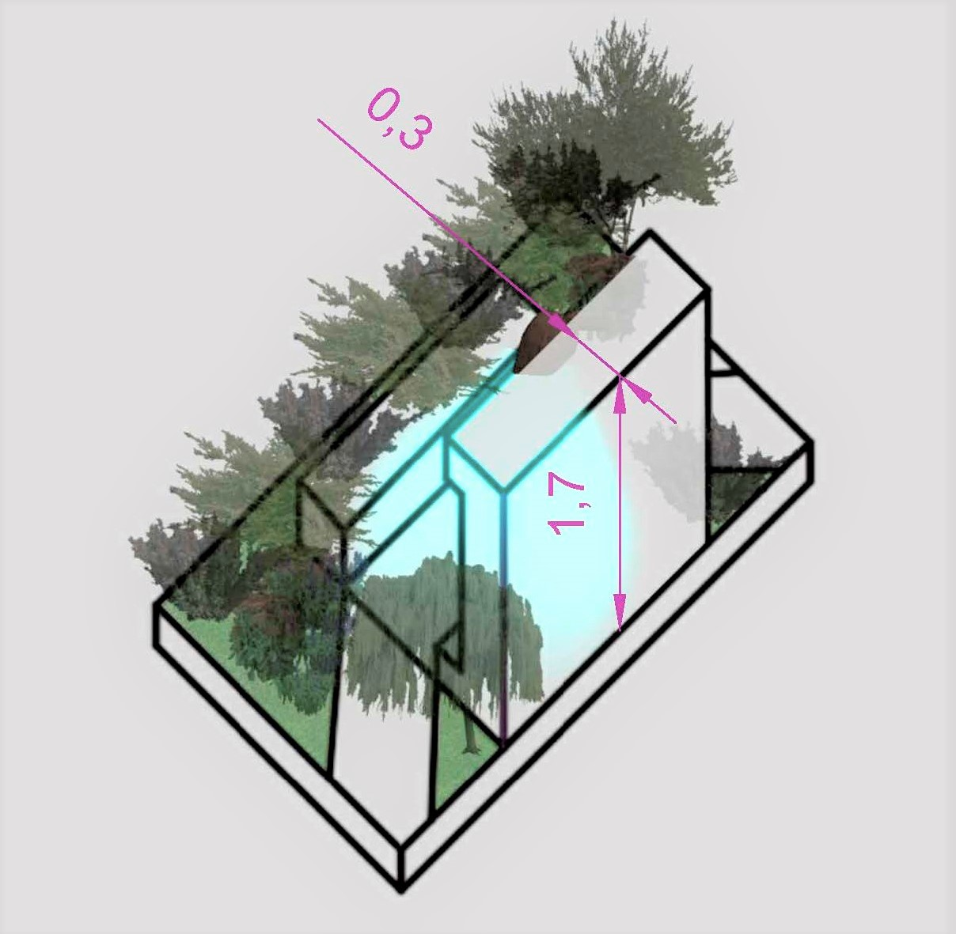
Встроенное колесо эффектов даёт прекрасный эффект перетекающей воды в сочетании с микшированием цветов RGB.
Стационарная установка. Подвижный поворотный кронштейн, закрепленный на конструкции для струнно-капельного водопада.
Подключается через шнур питания с безопасной вилкой.
Ширина луча 35 градусов.
Сферический пластиковый корпус.
Габариты: 165Х135Х170 мм.
Вес: 800 г.

3. Струнно-капельный водопад
Принцип действия достаточно простой и одновременно изысканный – давление насоса продавливает капли через форсунки. Под напором жидкость, калевидно стекает по прозрачным струнам. Привлекательность атмосфере добавляет светодиодная подсветка разных оттенков.

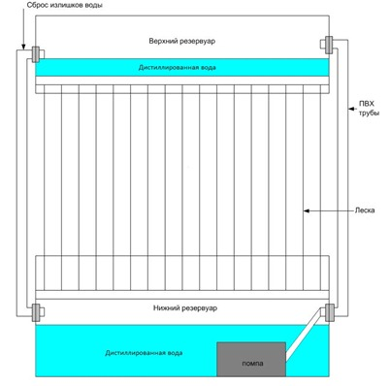

Баланс площадей

Покрытие из гранитного отсева
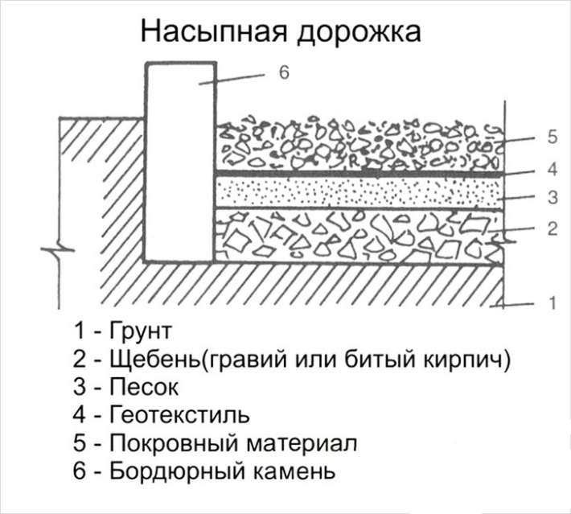

Рулонный газон
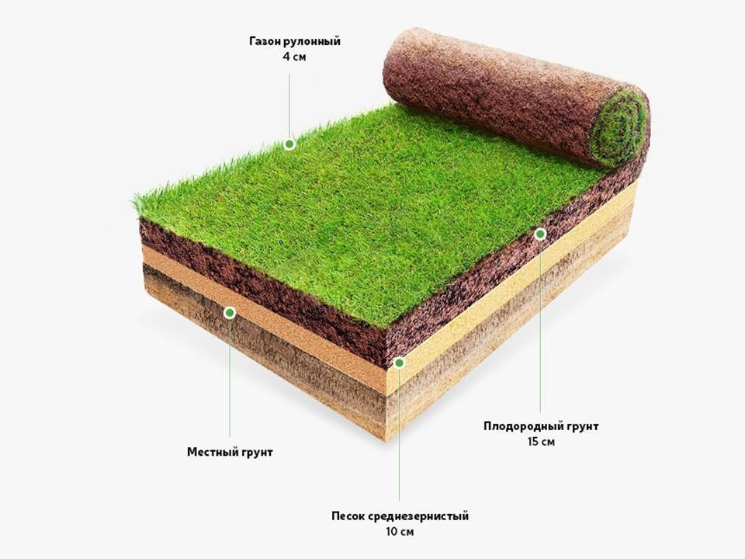

Дендрология

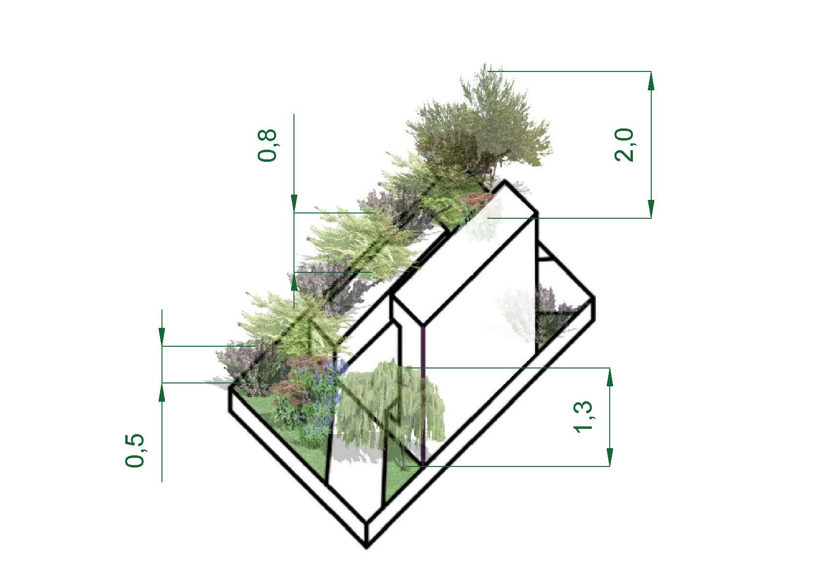

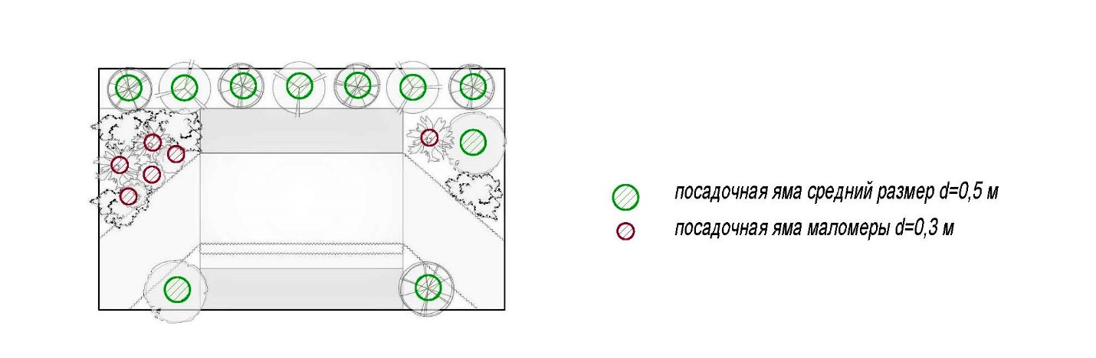
Растения подбирались устойчивые к климату проектируемой местности и пригодные для общественных пространств Санкт-Петербурга.
Растения на выставочной платформе в контейнерах закапываются в посадочные ямы.

